Termodinamika I : Pertemuan ke13

Lanjutan Entropi

Contoh kasus 6.8
Udara memasuki kompresor yang bekerja reversible pada tekanan 100 kPa dan 300 ºK yang dikompresi sampai 900 kPa. Berapa kerja kompresor untuk setiap satu satuan aliran massa : a) proses kompresi isenropis dengan k = 1,4, b) proses kompresi politropik dengan n=1,, c) proses kompresi isothermal, dan d) kompresi dengn pemanasan antara dan proses politropik dengan eksponen 1,3.
Penyelesaian
Anggapan :
1.Kondisi udara sesuai dengan penerapan sebagai gas ideal.
2.Tidak ada perpindahan energi selian lewat poros dan saluran masuk dan keluar.
3. Perubahan energi kinetis dan perubahan enrgi potensial diabaikan.
4. Pernyaan proses eperti pada Gambar 6

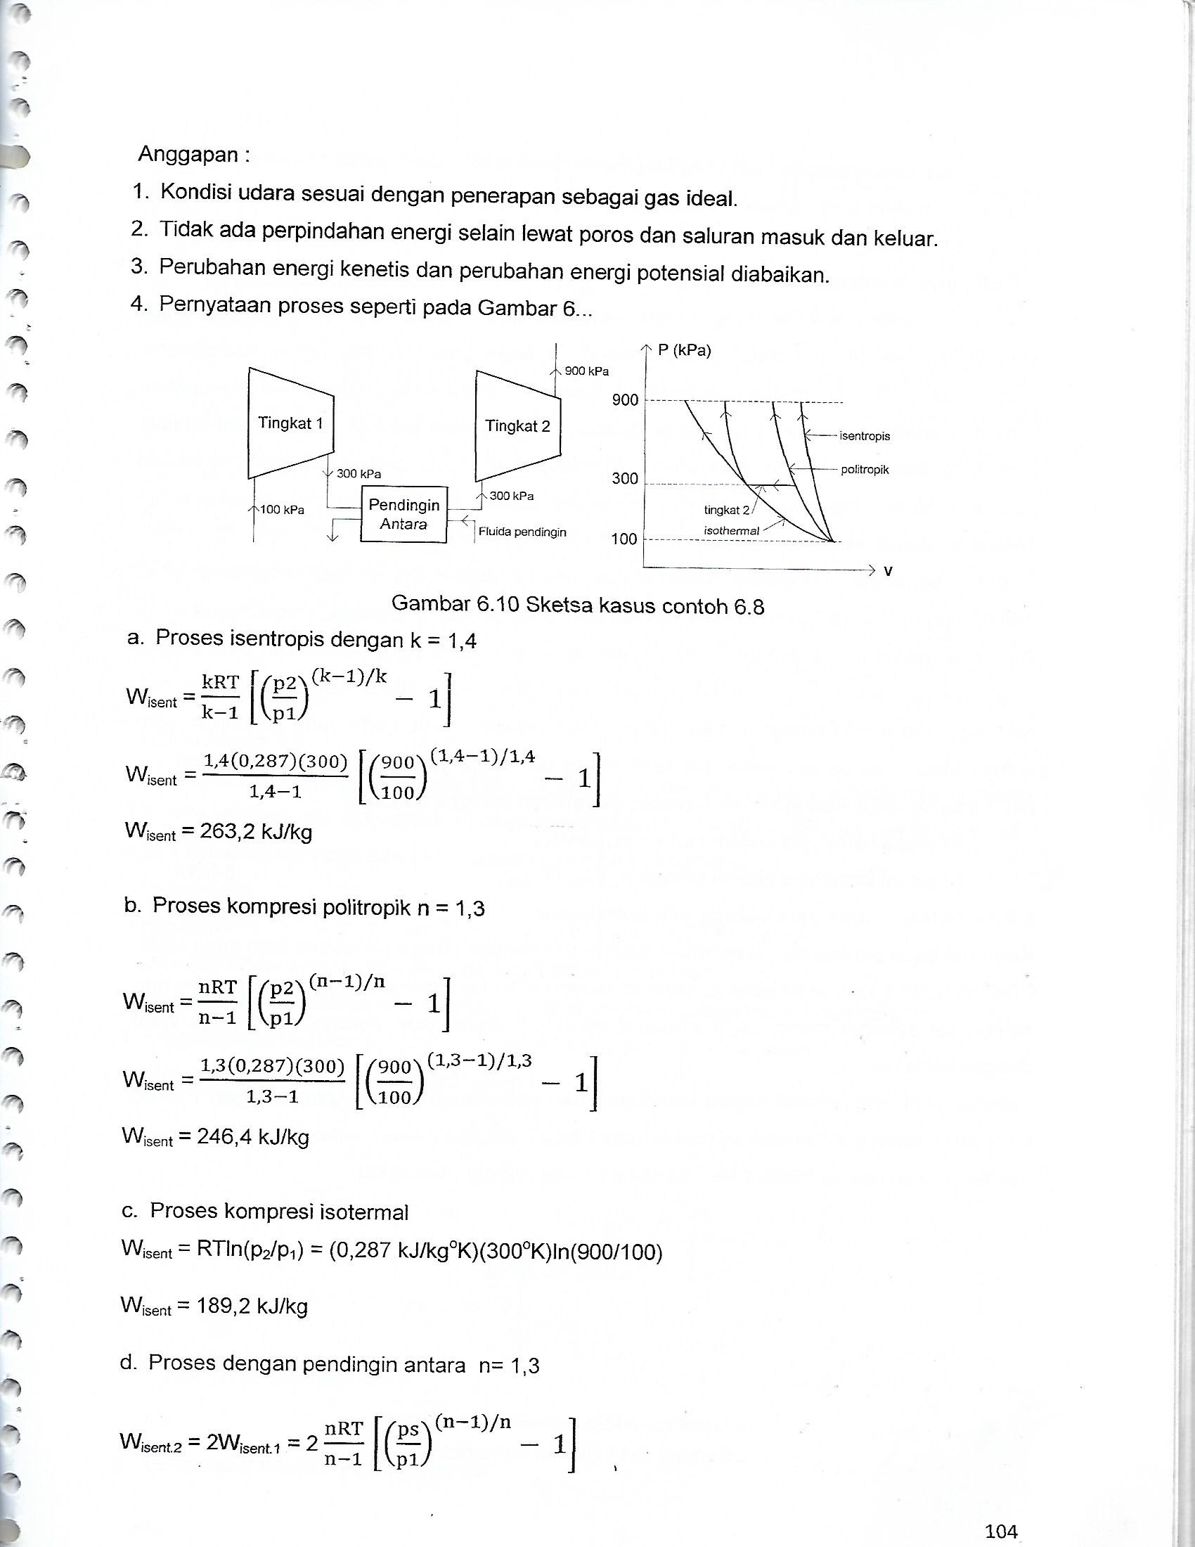
Gambar 6.10 Sketsa kasus contoh 6.8
a.Proses isentropis dengan k = 1,4
$W_{isent}=\frac{kRT}{k-1}\left[{\left(\frac{p_{2}}{p_{1}}\right)}^{(k-1)/k}-1\right]$
$W_{isent}=\frac{1,4\left(0,287\right)(300)}{1,4-1}\left[{\left(\frac{900}{100}\right)}^{(1,4-1)/1,4}-1\right]$
$W_{isent}=$ 263,2 kJ/kg
b.Proses kompresi politropik n = 1,3 :

$W_{isent}=\frac{nRT}{n-1}\left[{\left(\frac{p_{2}}{p_{1}}\right)}^{(n-1)/n}-1\right]$
$W_{isent}=\frac{1,3\left(0,287\right)(300)}{1,3-1}\left[{\left(\frac{900}{100}\right)}^{(1,3-1)/1,3}-1\right]$
$W_{isent}=$ 246,4 kJ/kg
c.Proses kompresi isothermal
$W_{isent}=$ R.T.ln(p₂/p₁) = (0,287)(300)ln(900/100)
$W_{isent}=$ 189,2 kJ/kg
d.Proses dengan pendingin antara n = 1,3
$$W_{isent}=2W_{isent,1}=2\frac{nRT}{n-1}\left[{\left(\frac{p_{2}}{p_{1}}\right)}^{(n-1)/n}-1\right]$$
$$W_{isent}=2\frac{1,3\left(0,287\right)(300)}{1,3-1}\left[{\left(\frac{300}{100}\right)}^{(1,3-1)/1,5}-1\right]$$
$W_{isent}=$ 215,3 kJ/kg
6.8.Efisiensi Isentropis Aliran Tetap
Pada kasus system volume tetap, system yang ada aliran fluida, salah satu indicator unjuk kerjanya adalah efisiensi. Salah satu pembanding yang digunakan untuk mengukur efisiensi suatu system adalah prestasi system yang bekerja secara ideal, batas ideal merupakan tingkat prestasi maksium yang dapat dicapai. Suatu sistem bekerja secara ideal apabila proses di dalam system tidak mengubah entropi fluida kerja, proses semacam itu adalah proses isentropis. Sedang proses riel yang terjadi adalah proses irreversible, semakin tinggi tingkat irreversibilitas semakin rendah hasil dari proses riel tersebut.
Efisiensi isentropis merupakan perbandingan antara kerja nyata dengan kerja ideal, atau perbandingan antara hasil proses rel dengan hasil proses isentropis. Pada mesin kerja, seperti pompa dan kompresor, kerja masuk ke system, kerja yang dibutuhkan oleh proses ideal atau proses isentropis lebih rendah dari kerja yang dibutuhkan oleh proses riel. Sedang pada mesin tenaga, seperti turbin, kerja keuar system, kerja yang dihasilka oleh proses ideal atau proses isentropis lebih besar dari kerja yang dihasilkan oleh proses riel. Efisiensi untuk kedua system tersebut dinyatakan sebagai berikut :
Efisiensi isentropis sistem kerja = Wideal/Wriel (6.32a)
Efisiensi isentropis sistem tenaga = Wriel/Wideal (6.32b)
6.8.1.Efisiensi isentropis pompa dan kompresor
Kerja riel pada pompa dan kompresor lebih besar daripada kerja reversible atau kerja ideal. Efisiensi selalu satu atau kurang, seratus persen atau kurang, sehingga untuk pompa dan kompresor sebagai mesin kerja efisiensi isentropis merupakan perbandingan kerja ideal dengan kerja riel.
Gambar 6.11, merupakan sketsa kompresor dan pernyataan proses kompresi gas. Proses ideal atau isentropis dinyatakan proses dari 1 ke 2s sebagai proses entropi konstan. Proses riel dinyatakan oleh lintasan 1 ke 2 sebagai proses entropi meningkat.

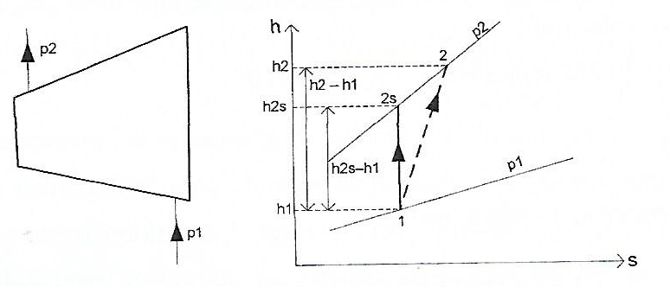

Gambar 6.11 Sketsa proses kompresor

Apabila proses kompresi pada kompresor berlangsung secara adiabatis dan perbedaan energi kinetis dan perbedaan energi potensial antara stasion masuk dengan stasion keluar di abaikan. Efisiensi isentropis kompresor adalah :
$η_{K}=\frac{Kerja ideal}{Kerja riel}=\frac{W_{Ks}}{W_{K}}$ (6.33a)
$W_{Ks}=m(h_{2s}-h_{1})$
$W_{K}=m(h_{2}-h_{1})$
$η_{K}=\frac{(h_{2s}-h_{1})}{(h_{2}-h_{1})}$ (6.33b)
Sedangkan efisiensi isentropis pompa dengan proses adibatis dan perbedaan energi kinetis dan perbedaan energi potensial antara stasion masuk dengan stasion keluar diabaikan, adalah :
$η_{P}=\frac{Kerja ideal}{Kerja riel}=\frac{W_{Ps}}{W_{P}}$ (6.34a)
$η_{P}=\frac{(h_{2s}-h_{1})}{(h_{2}-h_{1})}$ (6.34b)
Contoh kasus 6.9
Udara memasuki kompresor pada 100 kPa dan 12oC dikompresi secaa adiabatic menjadi 800 kPa dengan laju 0,2 kg/det. Apabila efisiensi isentropis 80 %, berapa : a) temperatur udara keluar kompresor, dan b) kerja yang dibutuhka kompresor.
Penyelesaian
Anggapan :
1.Kondisi udara sesuai dengan penerapan sebagai gas ideal.
2/Tidak ada perpindahan energi selain lewat poros dan saluran masuk dan keluar.
3.Perubahan energi kinetis dan perubahan energi potensial diabaikan.
4.Pernyataan proses seperti pada Gambar 6.12
Gambar 6.12 Pernyataan proses kasus 6.9

a.Temperatur udara keluar kompresor
Tk.1 : T1 = 285ºK
Tabel A-17, untuk T=285ºK diperoleh h₁ =285,14 kJ/kg dan p_{r1} = 1,1584.
Tk.2 : p_{r2} =(p₂/p₁)p_{r1} = (800/100)x1,1584 = 9,2672.
Tabel A-17, untuk p_{r} = 9,2672 (antara 9,031 dan 9,684), diperoleh :
h = h_{2s} = 517,05 kJ/kg.(hasil eksp antara 513,02 kJ/kg dan 523,63kJ/kg)
η_{K} = (h_{2s} – h₁)/(h₂ – h₁)
h₂ =(h_{2s} – h₁)/η_{K} + h₁ =[(517,05 – 285,14)/0,8 + 285,14] kJ/kg = 575,03 kJ/kg
Tabel A-17 : h₂ = 575,03 kJ/kg, diperoleh T₂ = 569,5ºK (Eksp antara 560ºK dan 570ºK)
b.Kerja kompresor
W_{K} = m(h2 – h1) = 0,2kg/det(575,03 – 285,14)kJ/kg = 58 kJ/det.
6.8.2.Efisiensi isentropis turbin
Kerja riel pada turbin lebih rendah daripada kerja reversible atau kerja ideal. Turbin sebagai mesin tenaga efisiensi isentropis merupakan perbandingan kerja riel dengan kerja ideal.
Gambar 6.13, merupakan sketsa proses pada turbin. Proses ideal atau isentropis dinyatakan proses dari 1 ke 2s sebagai proses entropi konstan. Proses riel dinyatakan oleh lintasan 1 ke 2 sebagai proses entropi meningkat.
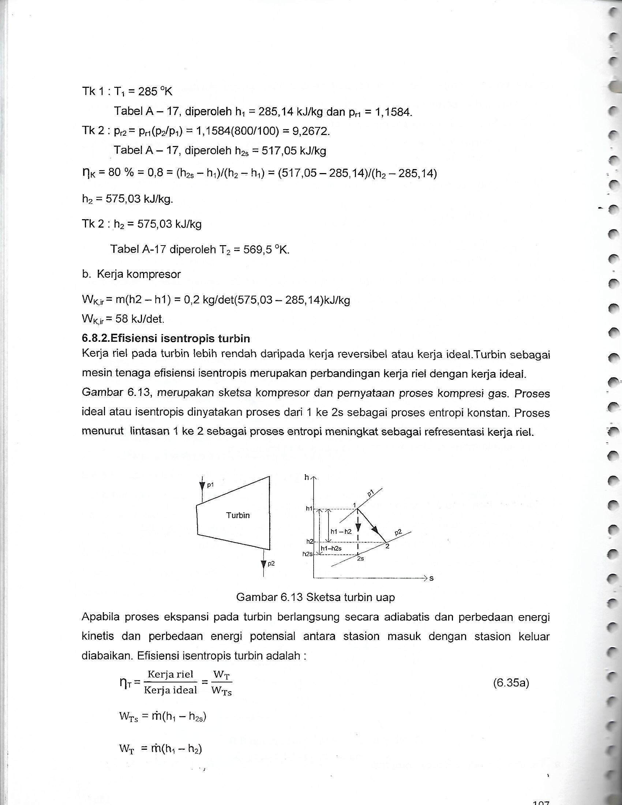
Gambar 6.13 Sketsa turbin uap
Apabila proses ekspansi pada turbin berlangsung secara adiabatis dan perbedaan energi kinetis dan perbedaan energi potensial antara stasion masuk dengan stasion keluar di abaikan. Efisiensi isentropis turbin adalah :
abaikan. Efisiensi isentropis kompresor adalah :
$η_{T}=\frac{Kerja riel}{Kerja ideal}=\frac{W_{T}}{W_{Ts}}$ (6.35a)
$W_{Ts}=m(h_{1}-h_{2s})$
$W_{T}=m(h_{1}-h_{2})$
$η_{T}=\frac{(h_{1}-h_{2})}{(h_{1}-h_{2s})}$ (6.35b)

